Triatlete Heleen bij de Vaate
Seizoen 2012

“Nederlands Kampioen op de lange afstand!”

Beste lezer,

Afgelopen seizoen heb ik een paar mooie resultaten neergezet. Ik ben voor de derde keer Nederlands Kampioen geworden op de lange afstand in Almere en heb ik twee keer het podium gehaald van een Ironman wedstrijd. Helaas heb ik ook een paar tegenslagen gekend, soms zelfs gewoon uitgesproken domme pech. Graag wil ik samen met jullie terugblikken op het afgelopen seizoen.

Januari-Maart 70.3 IronMan Zuid-Afrika en trainingsstages
In januari ben ik voor twee weken naar Zuid-Afrika vertrokken om daar een kort trainingsblok te doen en deel te nemen aan de 70.3 Ironman in East-London. In de winter had ik redelijk goed kunnen trainen, dus de basis was zeker aanwezig. Helaas werd ik de week voor vertrek geveld door een buikgriep. Gelukkig was dat over toen ik vertrok, maar het kwam mijn conditie niet echt ten goede. De wedstrijd in Zuid-Afrika viel een beetje tegen, met het zwemmen verloor ik door de ruige zee vrij snel het contact met de groep, kwam alleen te zwemmen en verloor zo bijna 15 minuten. Ook met fietsen voelde ik me niet super sterk. Gelukkig kreeg ik het tweede gedeelte van het lopen de spirit terug waardoor ik nog drie plaatsjes kon opschuiven in de einduitslag. Het resultaat was een 7e plek. Na een maandje thuis getraind te hebben ben ik vervolgens voor twee weken naar Lanzarote vertrokken. Dit was een goede stage waar ik een paar mooie blokken heb kunnen doen ter voorbereiding op het zomerseizoen.

April-Mei Half Challenge Fuerteventura en Ironman Lanzarote
Deze twee maanden stonden in het teken van wedstrijden op de Canarische Eilanden. De eerste wedstrijd vond half april plaats op Fuerteventura. Dit is een redelijk zware en erg mooie wedstrijd met behoorlijk wat hoogtemeters in zowel het fietsen als het lopen. Ik had deze wedstrijd uitgekozen als een zware training richting Lanzarote. Ik eindigde in deze wedstrijd als achtste. Na de wedstrijd had ik nog een week om verder te trainen op dit mooie eiland om me verder voor te bereiden voor mijn eerste piek van het seizoen: IM Lanzarote. Ik heb in deze week een paar mooie lange duurritten gedaan met windkracht 5/6. Tijdens deze tochten heb ik vooral aan de power gewerkt. Vijf weken na deze wedstrijd stond ik aan de start van Ironman Lanzarote. Ik had er veel zin in en het beloofde een mooie wedstrijd te worden. Mijn zwemmen was degelijk, ik had een erg goede fietsdag, wat resulteerde in de snelste fietstijd. Ik begon als 2e dame aan het lopen, maar kreeg toen last van mijn maag. De bidons sportdrank die ik tijdens het fietsen had aangenomen waren te zwak (qua concentratie) aangemaakt waardoor er te weinig zouten inzaten. Hierdoor had mijn maag moeite om het op te nemen waardoor ik de hele marathon met een klotsmaag heb gelopen. In plaats van op jacht te gaan naar de 1e plek, heb ik moeten vechten om door te blijven lopen voor een plek op het podium. Een leerpunt uit deze wedstrijd is dat ik in het vervolg niet meer volledig op de voeding van de organisatie moet vertrouwen. Gelukkig eindigde ik nog wel (voor de derde keer in mijn carriere) op het podium in Lanzarote, als derde dame.

Juni-Juli Halve Triathlon Stein en 70.3 IronMan Antwerpen
Na het herstel van Lanzarote heb ik nog een kort trainingsblok gedaan richting de halve triathlon van Stein (mijn oude thuiswedstrijd). De dag van de wedstrijd regende het de gehele dag en het was slechts 12-14 graden. Mijn zwemmen was goed en ik fietste sterk, waardoor ik al na ruim 1 ronde fietsen de kop van de wedstrijd overnam. Op zich zat ik dus goed in de wedstrijd en hinderde het slechte weer mijn dag nog niet. Totdat ik in een bocht vlak voordat we de brug overgingen in een scheur in de weg reed (waarschijnlijk door het slechte weer zag ik het niet meer zo goed). Het was glad, er was geen houden meer aan en ik vloog over de kop. Lichamelijk viel de schade wel mee, maar mijn achterpad was verbogen en mijn derailleur zat klem in mijn achterwiel, waardoor ik niet meer in staat was te fietsen. Einde wedstrijd, en ik lag net op kop! Nadat ik deze teleurstelling had verwerkt gingen we voor 10 dagen naar Roth, waar Rob mee deed aan de Challenge wedstrijd. Daar heb ik alvast het parcours van deze beroemde race kunnen verkennen aangezien ik van plan ben om deze wedstrijd in 2013 te gaan doen. Twee weken nadat we terug waren gekomen uit Roth, ben ik gestart in de 70.3 IronMan van Antwerpen. Een prachtige wedstrijd met het looponderdeel door de binnenstad en finish op de grote markt. Ondanks de zware trainingsweken was ik toch tevreden met het resultaat. Ik finishte in deze wedstrijd als derde dame. Mijn tweede Ironman podium van het jaar!

Augustus Volgende teleurstelling: Ironman New-York

Voor het eerste(en voor het laatst) werd dit jaar de Ironman van New-York georganiseerd. Het leek mij een enorm gave wedstrijd met stroomafwaarts zwemmen in de Hudson River en een zwaar loopparcours met in totaal meer dan 500 hoogtemeters. Ik had me specifiek voor deze wedstrijd voorbereid met veel heuveltraining in de loopsessies. Het zwemmen ging super en ik had niet eens zo heel veel achterstand na het zwemmen. Het fietsen ging ook goed en ik stapte als zesde dame van de fiets. Maar vanaf dat moment was het over. Ik had tijdens het fietsen al een drukplek gevoeld onder mijn voet. Kennelijk heb ik tijdens het fietsen een verkeerde druk op mijn voet gehad waardoor een zenuw beklemd is geraakt. Ik kon mijn voet niet meer buigen en de pees aan de zijkant van de voet was volledig verkrampt. Einde wedstrijd! Dit was wel een hele grote tegenslag, hiervoor was ik niet helemaal naar New-York gevlogen.

September Hoogtepunt van het seizoen: Nederlands Kampioene!

Na de tegenslag in New-York heb ik mezelf snel weer bijeengeraapt om me op het volgende doel te richten. Omdat het slechts een beknelde zenuw was in mijn voet, was de pijn na een week verdwenen. Ik kon dus op korte termijn weer een wedstrijd doen! Al snel viel de keus op de hele triathlon van Almere, tevens het Nederlands Kampioenschap. Het weer die dag was super en het beloofde een snelle wedstrijd te worden. Ondanks dat ik me die dag fysiek niet super sterk voelde, was ik mentaal wel erg sterk. Ik kon blijven doorgaan met mijn inhaalrace en ik won de wedstrijd in een voor mijzelf tweede tijd ooit op deze afstand: 9 uur en 3 minuten. Deze opsteker had ik wel even nodig!

October- November Laatste wedstrijd van het seizoen 2012: IM Florida
Om top te zijn tijdens mijn laatste wedstrijd van dit seizoen, IM Florida, besloot ik op hoogtestage te gaan naar Flagstaff in Arizona. Ik heb hier met 2 collega triathletes kunnen trainen en een goed blok kunnen draaien. Uit het verleden had ik de ervaring dat ik mijn top heb 2 ½ week nadat ik van hoogte afkom. Daarom had ik besloten om mezelf de laatste 2 ½ week in Florida voor te bereiden op zeeniveau en in het klimaat van de wedstrijd zelf. Het eerste weekend heb ik een trainingswedstrijd gedaan in Clermont over een 1/3 triathlon. Deze wedstrijd ging erg goed, ik pakte de winst bij de dames en finishte als derde overall met slechts 2 mannen voor mij. Ik ging dan ook met veel zelfvertrouwen de laatste 2 weken in. De week die volgde was wel zwaar. Ik begon me elke dag moeier te voelen en was blij dat de taper week begon. Richting de wedstrijd kwam de zin om te gaan racen terug. Over de wedstrijd zelf, het zwemmen en fietsen was voor mijn doen goed. Ik reed zelfs een persoonlijk record over de 180 kilometer in 4 uur 48 minuten. Ik heb het laten liggen tijdens de marathon. Ik kwam tijdens het lopen totaal niet in mijn ritme. Na het fietsen was alles nog mogelijk. En als ik achteraf terug kijk dan was het inderdaad mogelijk geweest om nog derde te worden met de loopcapaciteiten die ik heb. Het zat er die dag gewoon niet in en ik eindigde net in de top-10 op een 10e plaats.

Op dit moment zit ik in mijn rustperiode en ben aan het nadenken over het programma van volgend jaar. Ik heb als doel om de laatste jaren van mijn sportcarriere op een mooie en sterke manier af te sluiten. Ondanks dat ik al 38 ben denk ik dat ik nog steeds op mijn top zit van mijn carriere. Alles moet kloppen in een wedstrijd, ik blijf op zoek naar “de perfecte race”.

Sportgroetjes,
Heleen.
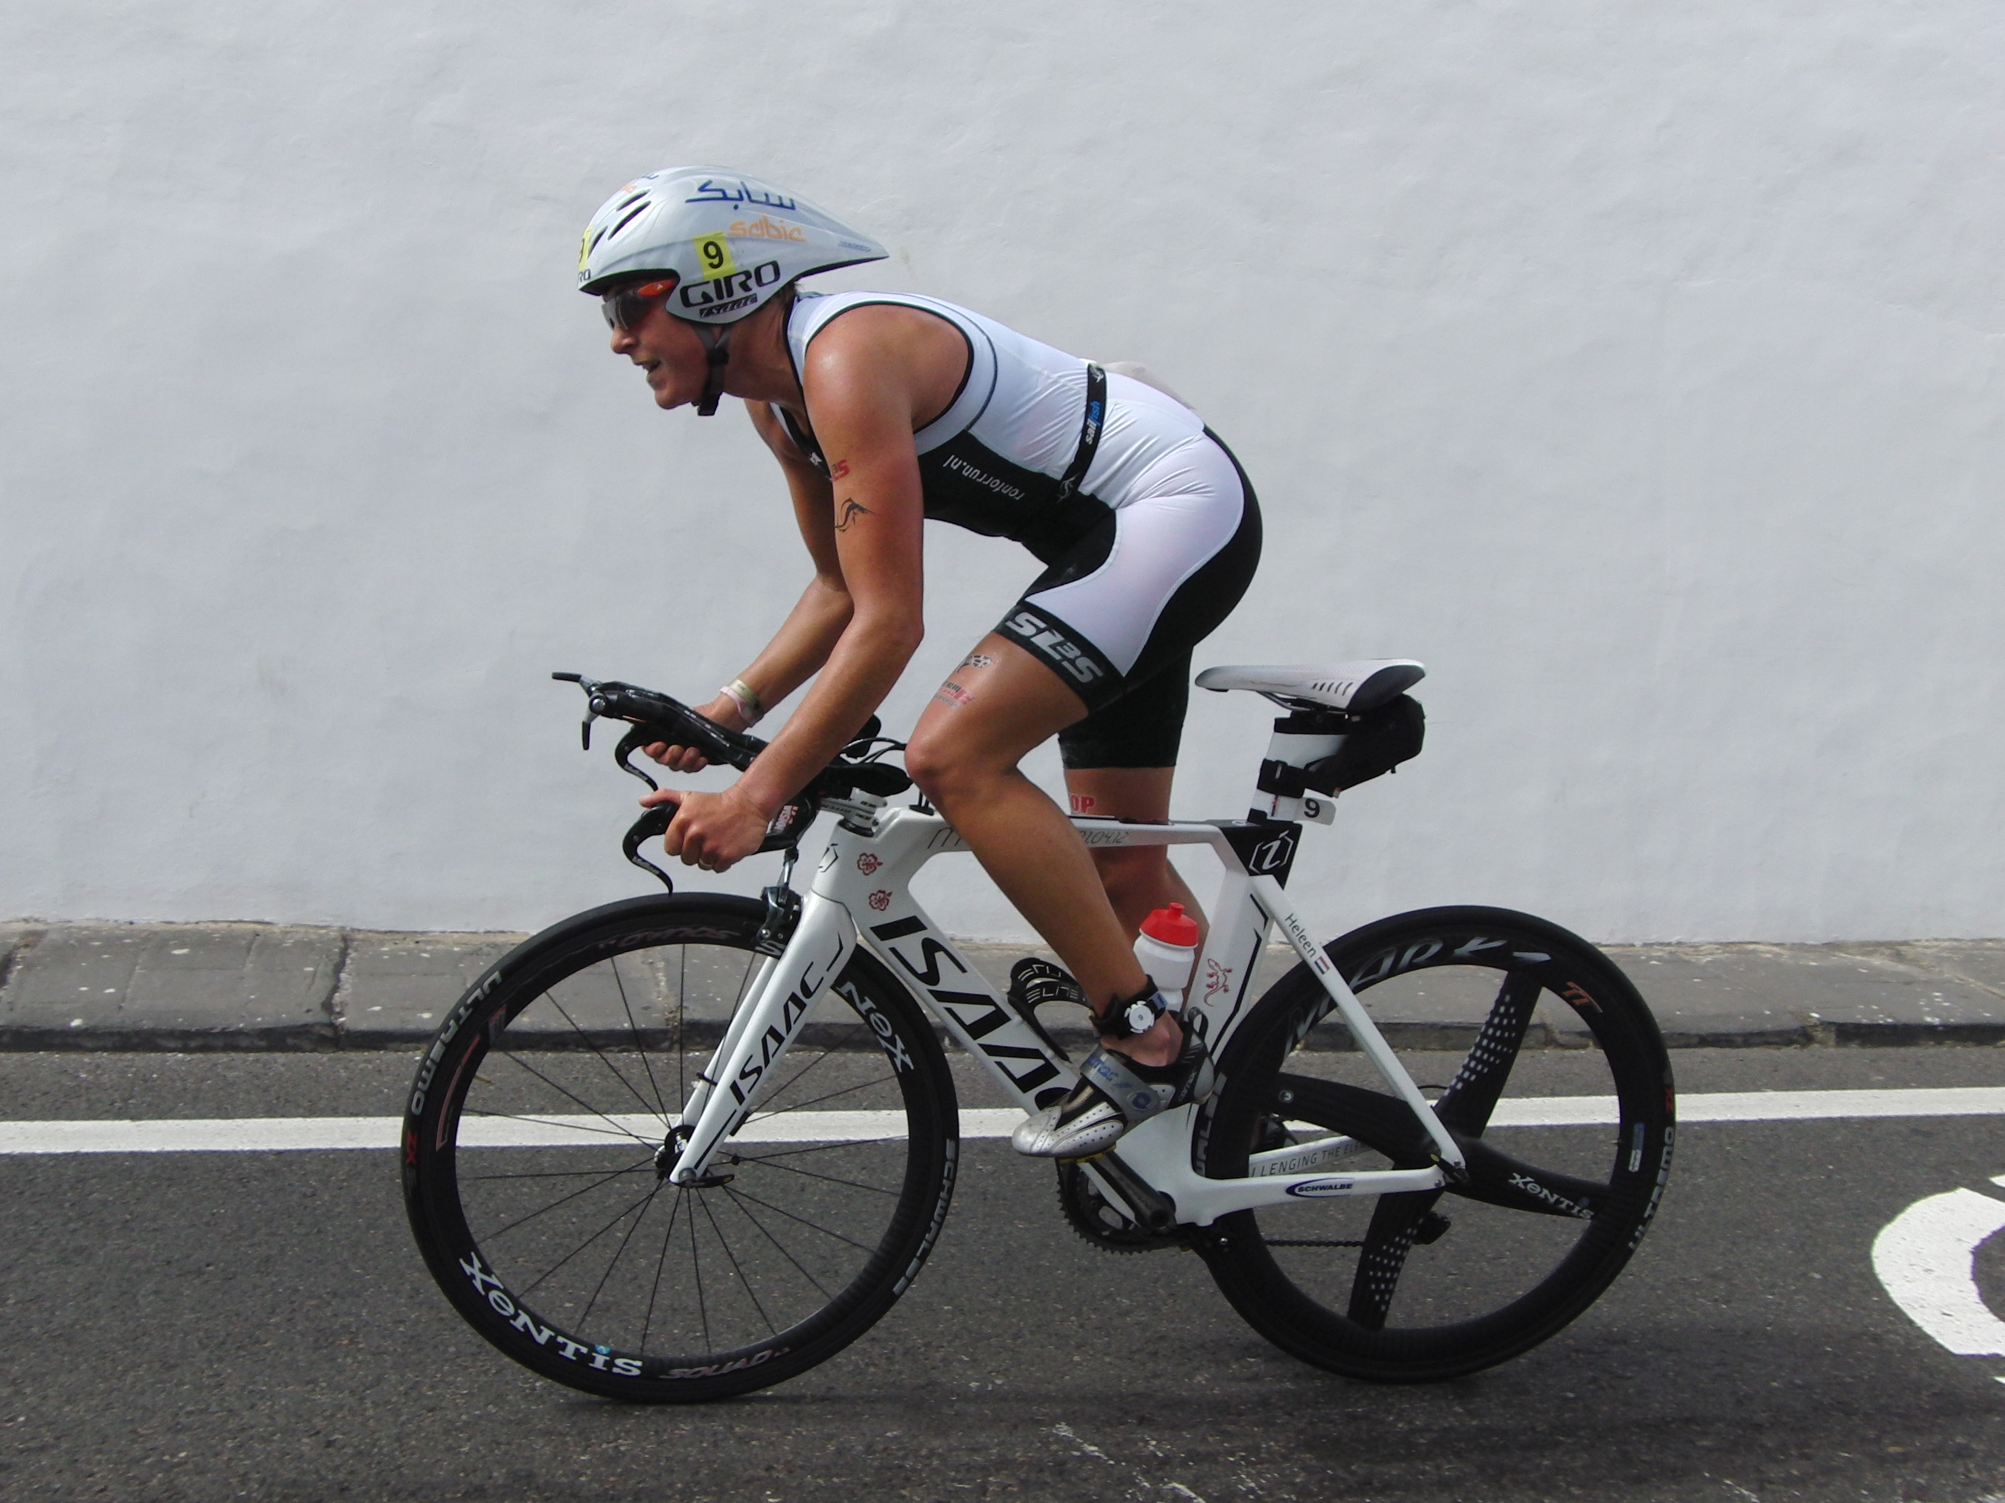
Best bikesplit Ironman Lanzarote

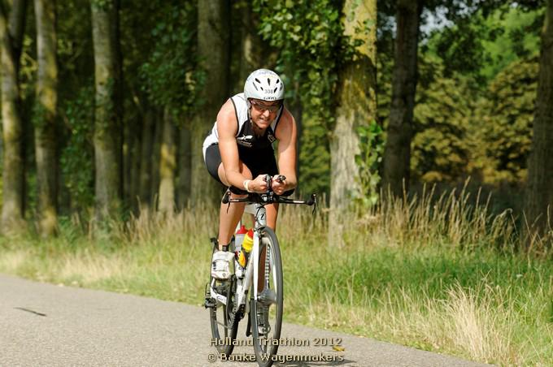
Fast bike split in Almere on the Isaac Muon TT

RESULTATEN 2012

- 1st place Dutch Championships LD Triathlon Almere – The Netherlands
- 3rd place Ironman Lanzarote - Spain
- 3rd place 70.3 Ironman Antwerp – Belgium
- 10th place Ironman Florida – USA
- 7th place 70.3 Ironman South Africa – South Africa
- 8th place Middle Distance Fuerteventura – Spain
- 1st place Intermediate Distance Great Floridian – USA
- 2nd place International Sprint Duathlon Meaux – France

- Ironman New York – USA – DNF
- Half triathlon Stein – The Netherlands - DNF

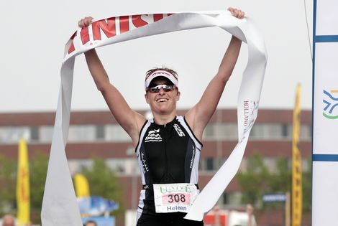

Dutch National Champion Long Distance 2012!

SPONSOREN 2012 – Wederom Bedankt !!!

Dit was mijn 6e jaar als full-prof en dat is uiteraard alleen maar mogelijk dankzij mijn fantastische sponsoren, ook te vinden op mijn website www.heleenbijdevaate.nl. Naast mijn website zijn mijn sportieve belevenissen ook via Twitter en Facebook te volgen.

Hieronder volgt een kort bedankje per sponsor:
SABIC Bedankt voor de financiele ondersteuning zodat ik ook dit jaar weer in staat
was om me professioneel voor te kunnen bereiden op de wedstrijden.
Tehava Omdat jullie mij de Isaac Muon TT tijdrit fiets ter beschikking stellen
was ik in staat om snelle fietstijden te realiseren. Dit resulteerde onder
andere in de snelste dames fietstijd op Lanzarote en twee keer een sub 5
uur op de 180 km in Almere en Florida.
Extreme Endurance Dankzij jullie product ben ik in staat om sneller te herstellen van trainingen
en wedstrijden. Daarnaast zorgt de Vital40 ervoor dat ik bijna nooit ziek ben!
Sailfish Ondanks dat ik een wat mindere zwemster ben voel ik me toch als een vis
in het water met dit wetsuit.
Schwalbe Met deze banden rij ik nooit meer lek! En ze zijn nog snel ook!
C-bear Met deze lagers rij je gratis 2 km/uur harder!
Fizik Met dit zadel rij ik pijnloos 180 km hard. En hij ziet er nog mooi uit ook.
SLS3 Dankzij deze compressiesokken is mijn herstel na de wedstrijden en tijdens
Zware trainingen een stuk sneller. En de wedstrijd kleding is erg mooi.
TAO Bedankt voor de mooie hardloopkleding en vrije tijdskleding.
Ronforrun Bedankt voor het professionele advies en de hardloopschoenen.
Born Zonder goede verzorging tijdens trainingen en wedstrijden ben je nergens.
de Born finale zorgt ervoor dat ik optimaal kan presteren tijdens wedstrijden
en de Born drink en energy helpen mij door de trainingen heen.
Suunto De hartslagmeter van Suunto is mijn trainingsmaatje! Erg betrouwbaar.

Uiteraard wil ik jullie allemaal van harte bedanken voor de steun en prettige samenwerking! Ik hoop nog lang met deze bedrijven te kunnen samenwerken omdat zij met hun kennis, ervaring, producten of financiele steun allemaal bijdragen aan een professionele voorbereiding op mijn wedstrijden. Laten we hopen op een heel mooi 2013!


